3.1汽车悬架系统的分类
从不同维度来看，汽车悬架系统有着多种分类方式。按结构特点可分为独立悬架和非独立悬架；按悬架的阻尼和刚度是否随着行驶条件的变化而变化可分为被动悬架、半主动悬架和主动悬架^{[1]}；随着科技发展，还衍生出智能悬架系统这一新兴类型。不同类型的悬架系统在性能、成本、适用场景等方面各有差异，它们的发展共同推动着汽车行业不断进步。

3.2非独立悬架和独立悬架
3.2.1非独立悬架
非独立悬架结构特点是两侧车轮安装于一根整体式车桥上，车桥通过弹性元件与车架相连。当一侧车轮因道路不平发生扰动时，必然引起另一侧车轮在汽车横向平面内摆动。因其结构简单，工作可靠，被广泛应用于货车的前后悬架，但在轿车中非独立悬架仅用于后桥。然而，非独立悬架的缺点也较为明显，当一侧车轮受到冲击时，会影响另一侧车轮，导致车辆行驶平顺性较差，操控性也受到一定限制。
非独立悬架一般包括纵置板簧式非独立悬架、螺旋弹簧非独立悬架、空气弹簧非独立悬架、油气弹簧非独立悬架、橡胶弹簧非独立悬架等。
3.2.2独立悬架
独立悬架则是每一侧的车轮单独通过弹性悬架与车架（或车身）相连，两侧车轮可以单独跳动，互不影响。独立悬架一般质量都比较轻, 弹性较好, 同时缓冲与减震能力很强, 乘坐舒适性很好, 但独立悬架的结构复杂, 导致其维修不便, 后期维护成本也比较高^{[2]}。
独立悬架一般包括横臂式独立悬架、纵臂式独立悬架、车轮沿主销移动的悬架、单斜臂式独立悬架和多连杆式独立独立悬架等。

3.3被动悬架、主动悬架和半主动悬架
目前，悬架系统分为3大类：被动悬架、主动悬架和半主动悬架，其性能比较结果如表1所示。被动悬架具有结构简单、价格低廉等优点，但弹簧和阻尼器的特性固定，提升空间很小；主动悬架系统能够根据不同的路况改变执行器的主动控制力，使车辆行驶在最佳状态，但其价格昂贵、结构复杂；相比于被动悬架和主动悬架，半主动悬架系统可以兼顾结构、性能与能耗。
表1 悬架性能对比^{[3]}
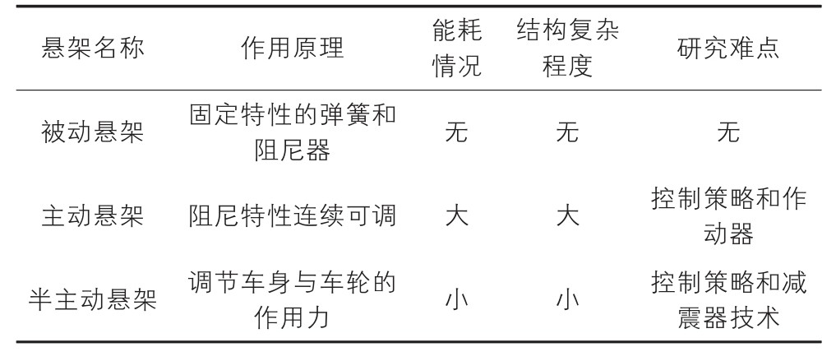
3.3.1被动悬架
被动悬架是最传统、应用最广泛的悬架类型。它主要由弹簧、减震器和导向机构组成，其参数在车辆设计制造时就已确定，无法根据车辆行驶工况实时调整。
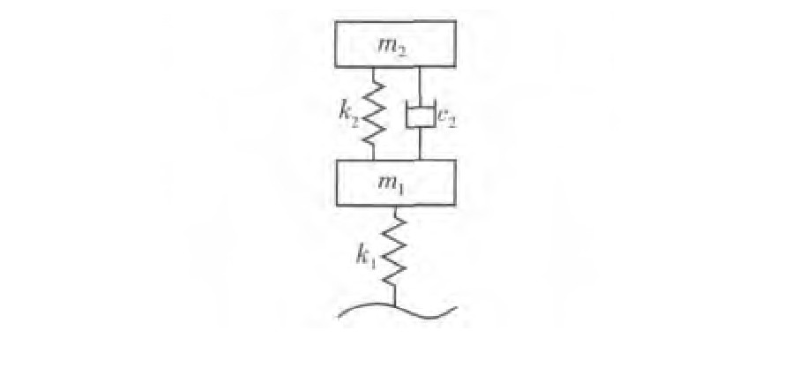、
图1 被动悬架1/4悬架模型^{[4]}
被动悬架主要由弹簧、减振器和导向机构等部件组成。其中，弹簧是悬架系统的主要支撑部件，它的作用是将车身与车轮分离，吸收路面冲击，保证车辆行驶的稳定性。减振器是悬架系统的主要缓冲部件，它的作用是减小路面冲击对车身的影响，提高车辆的舒适性。导向机构是悬架系统的主要导向部件，它的作用是保持车轮与地面的接触，保证车辆行驶的稳定性。
被动悬架具有结构简单、成本低、可靠性高的优点，因此在经济型车辆以及对成本较为敏感的市场中大量使用。但由于其参数固定，在面对复杂多变的路况时，难以同时满足舒适性和操控性的最佳需求，这也促使了半主动悬架和主动悬架的发展。​
3.3.2主动悬架
主动悬架系统原理如图2所示，是一种能够根据路面情况和驾驶员需求，实时调整悬架刚度和阻尼的汽车悬架系统。
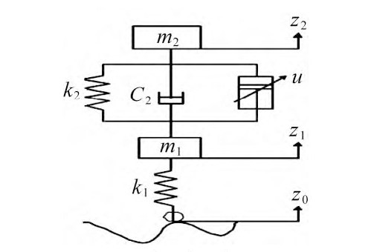
图2 主动悬架原理图^{[5]}
主动悬架系统主要由传感器、执行器和控制器等部件组成。它通过使用传感器、执行器和控制器等技术，实现对悬架性能的实时监控和控制，从而提高车辆的操控性、舒适性和安全性。其中，传感器用于感知路面情况和驾驶员需求；执行器用于调节悬架刚度和阻尼；控制器用于根据传感器的信号，实时计算悬架系统的控制策略，并控制执行器的工作状态。
从控制方式来看，主动悬架系统包含慢主动悬架、全主动悬架以及新近提出的馈能型主动悬架^{[6]}这几种类型。在结构组成方面，其主要由传感器、控制算法以及执行器构成。鉴于其在提升汽车平顺性与操纵稳定性方面的出色表现，长期以来都是行业研究的焦点。控制算法与作动器的性能，不仅是决定悬架系统性能的核心要素，更是推动主动悬架技术发展的关键所在。
从作动器的类型进行分类，主要有空气或液压主动悬架、电磁铁主动悬架、滚珠丝杆主动悬架以及电磁直线式主动悬架等类别^{[7]}。在控制算法方面，涵盖了最优控制、鲁棒控制、μ 综合分析、自适应控制、模糊控制等多种算法，同时也包括这些算法的综合运用。
凭借自身独特的优势与特性，主动悬架能够显著提升车辆行驶的稳定性和乘客的乘坐舒适性，在复杂路况及高速行驶场景中，其卓越性能更是表现得淋漓尽致。这得益于它可通过传感器实时采集路面信息，借助作动器与控制算法迅速作出调整，从而增强驾驶过程中的安全系数。
然而，当前主动悬架在技术层面仍面临能耗控制与振动抑制之间的矛盾、能量回收与储能的难题等挑战，而较高的制造成本也限制了其大规模的普及与应用。未来，需在解决这些技术难点与降低成本方面取得突破，以推动主动悬架系统更广泛地应用于各类车辆。
3.3.3半主动悬架
半主动悬架原理如图3所示，通过传感器实时监测车辆的行驶状态，如车速、车身加速度、车轮位移等，然后根据预设的控制策略，调节减震器的阻尼力。它能够在不同路况下快速调整阻尼，有效抑制车身的侧倾和俯仰，提升车辆的操控稳定性和舒适性。​
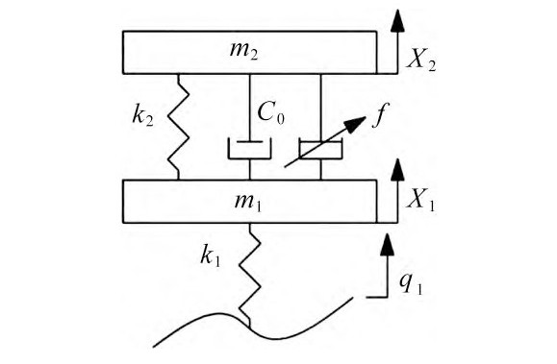
图3 半主动悬架原理图^{[5]}
半主动悬架按照阻尼级又可分为有级式和无级式两种。有级式半主动悬架将悬架系统中的阻尼分为两级或多级，可由驾驶员根据传感器信号自动进行选择，可以极大幅度提高悬架的适应性以及汽车的平稳性和可操纵性。无级式半主动悬架是根据汽车行驶的路面条件和行驶状态，对悬架系统的阻尼在几毫秒内由最小变到最大进行无级调节。
与主动悬架相比，半主动悬架不需要外部能源来提供作用力，只需消耗少量电能用于调节阻尼，因此成本相对较低，同时又能在一定程度上改善车辆的行驶性能。目前，半主动悬架在中高端车型中应用逐渐增多，也是车企的一个主流研究方向。

3.4智能悬架系统
智能悬架系统是通过传感器感知车辆行驶路况和车辆的运动状态，将这些数据传输给控制模块进行分析，然后通过执行器对悬架进行调节，以实现对车辆悬架的控制。主动悬架可以利用传感器实时感知路面状况和车身姿态，保证在各种行驶路况下均处于最佳状态，是智能悬架硬件系统的重要组成部分^{[8]}。传统主动悬架存在着构型相同则控制特征必然相同的桎梏，其减振效果通常只能是综合最优^{[9]}，而智能悬架拥有多个功能模块，可通过模块间的切换来适应不同路况，提升汽车的性能。其核心在于通过“感知-决策-执行”的闭环控制逻辑，实现对悬架参数的动态优化。智能悬架系统中涉及的关键技术主要有执行器、悬架控制算法、工作模式切换技术的研究^{[10]}。
智能悬架控制基础是路面识别，现有研究对路面识别集中在两类，一类是基于激光、雷达等检测手段的路面纹理和裂缝的识别，主要应用于破损道路的质量监控^{[11]}；另一类是基于视觉图像处理技术的路面不平度检测与识别，主要应用于道路等级的识别^{[12]}。
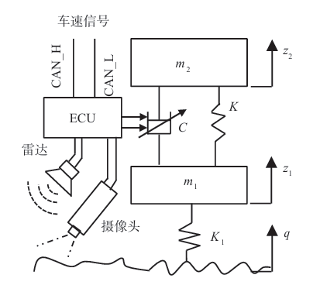
图4 多传感器汽车智能悬架振动模型图^{[13]}
按照作动器的结构，悬架可分为液压悬架、空气悬架和电磁悬架，其中液压悬架是在传统悬架基础上增加液压装置，通过活塞杆伸缩实现主动控制与能量收集^{[14]}，空气悬架是补充空气弹簧，利用车载压缩机对气囊充排气来完成主动控制^{[15]}，电磁悬架则是在传统悬架基础上并联电机，按电机运动形式又分为旋转式和直线电机式^{[16]}，且因电机作为执行器响应速度快、效率高，成为国内外学者研究重点^{[17]}；而智能悬架系统的发展得益于控制算法的进步，合理的控制策略能让主动悬架展现良好动力学性能^{[18]}，目前国内外学者对其控制算法的创新优化主要有天棚阻尼控制^{[19]}、地棚阻尼控制^{[20]}、PID 控制^{[21]}、LQR 控制^{[22]}、滑模控制^{[23]}及复合控制算法^{[24]}。
当汽车产业从机械时代逐步迈入智能时代，悬架系统正在经历从"被动适应"到"主动思考"的范式转移。短期来看，半主动悬架凭借优异的性价比仍是市场主力；而长期视角下，随着电控技术突破与供应链成熟，全主动智能悬架或将重构高端出行体验。这场关乎驾乘品质的技术竞赛，最终考验的是车企在机电整合、成本控制与用户体验创新上的整体能力。

- 徐贵清.汽车悬架研究现状及发展趋势[J].中国高新技术企业,2010,(22):35-36.DOI:10.13535/j.cnki.11-4406/n.2010.22.014.
- 赵海宾,赵巍.汽车悬架系统建模与仿真研究[J].汽车实用技术,2016,(02):117-120.DOI:10.16638/j.cnki.1671-7988.2016.02.043.
- 裴倩倩.汽车半主动悬架系统的研究[J].自动化应用,2023,64(11):106-108.
- 聂佳梅,张孝良,胡贝,等.车辆被动悬架技术发展新方向[J].车辆与动力技术,2012,(02):59-64.DOI:10.16599/j.cnki.1009-4687.2012.02.014.
- 雷先华,朱相臣,杨程伟,等.汽车悬架研究现状和发展趋势探讨[J].机电工程技术,2025,54(02):1-5+24.
- 高翔,张祥,魏东旭,等.馈能式半主动悬架振动自适应最优容错控制[J].汽车工程,2024,46(01):92-99.DOI:10.19562/j.chinasae.qcgc.2024.01.010.
- 丁轲,古玉锋,张国庆.圆筒型横向磁通直线电机式主动悬架作动器的设计[J].汽车实用技术,2021,46(04):68-71.DOI:10.16638/j.cnki.1671-7988.2021.04.021.
- Ding R, Wang R, Meng X, et al. Energy consumption sensitivity analysis and energy-reduction control of hybrid electromagnetic active suspension[J]. Mechanical Systems and Signal Processing, 2019, 134: 106301.
- CHEN S A，WANG J C，YAO M，et al． Improved optimalsliding mode control for a non-linear vehicle active suspension system［J］． Journal of Sound and Vibration，2017( 395) : 1 － 25．
- 陈兵．车辆智能悬架系统发展趋势研究[J]．起重运输机械，2005，(6) ：1-6
- 彭博，蒋阳升，陈成，等. 基于1 mm精度路面三维图像 的裂缝自动并行识别算法[J]. 东南大学学报(自然科学 版), 2015, 45(6): 1190-1196.
- 李琳辉，伦智梅，连静，等. 基于卷积神经网络的道路车辆检测方法[J].吉林大学学报(工学版), 2017, 47(2): 384-391.
- 丁鹏,邹晔,郭祥龙,等.复杂环境下多传感器信息融合的无人驾驶汽车智能悬架自动控制方法[J].汽车安全与节能学报,2023,14(03):355-364.
- Lv X, Ji Y, Zhao H, et al. Research review of a vehicle energy-regenerative suspension system[J]. Energies, 2020, 13(2): 441.
- Pradhan P, Singh D. Review on air suspension system[J]. Materials Today: Proceedings, 2023, 81:486-488.
- 丁仁凯．混合电磁主动悬架全路况节能机理与智能切换控制研究[D]．镇江：江苏大学，2020．
- Beltran-Carbajal F, Valderrabano-Gonzalez A, Favela-Contreras A, et al. An active vehiclesuspension control approach with electromagnetic and hydraulic actuators[J]. Actuators, 2019, 8(2):35.
- 张雷，徐同良，李嗣阳，等．全线控分布式驱动电动汽车底盘协同控制研究综述[J]．机械工程学报，2023，59(20)：261-280．
- Poussot-Vassal C, Sename O, Dugard L, et al. Optimal skyhook control for semi-activesuspensions[J]. IFAC Proceedings Volumes, 2006, 39(16): 608-613.
- 冯薇，李子旭，王云超，等．半主动悬架研究[J]．集美大学学报(自然科学版)，2021，26(4)：342-356．
- 徐明，黄庆生，李刚．车辆半主动悬架智能控制方法研究现状[J]．机床与液压，2021，49(1)：169-174．
- 丁芳，王波，刘明岩．汽车主动悬架 LQR 控制研究[J]．机械设计与研究，2020，36(4)：52- 56．
- 秦武，上官文斌，吕辉．非线性二自由度主动悬架滑模控制方法的研究[J]．机械工程学报，2020，56 (1)：58-68．
- 李志清，李美，付丽荣，等．遗传算法优化的空气悬架模糊 PID 控制[J]．机械设计与制造，2023，(4)：22-25．

